PRAKTIKUM SISTEM BASIS DATA

|  |  |  |  |
| --- | --- | --- | --- |
| BAB | : | ENTITY RELATIONSHIP DIAGRAM | |
| NAMA | : | CANNINO ALBY DARMAWAN | |
| NIM | : | 215150200111018 | |
| ASISTEN | : | FEMI NOVIA LINA | |
| QOLANDAR ANNURI | | | |
| TGL PRAKTIKUM | : | 26/09/2022 | TGL PENGUMPULAN :02/10/2022 |

# Pertanyaan

1. Lengkapi E-R Diagram di atas sehingga menjadi seperti pada gambar berikut.

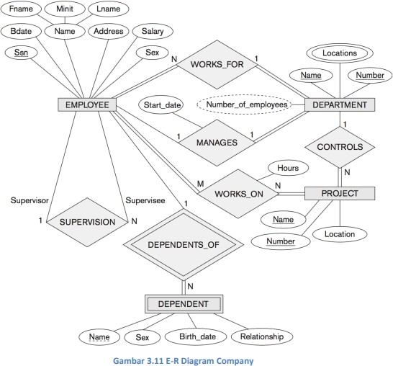

# Implementasi

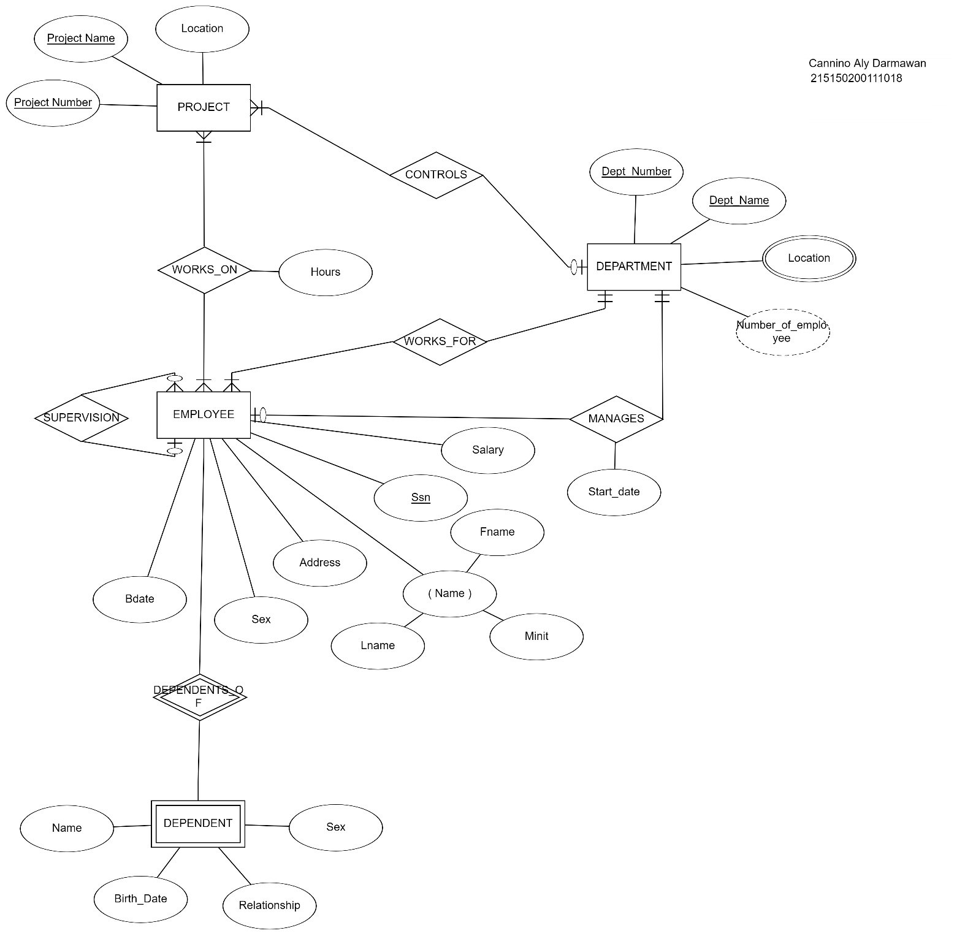

# Pembahasan dan Analisis

Pada pertanyaan pertama ini kita disuruh untuk melengkapi ERD sesuai dengan gambar yang telah ditentukan. Pada ERD diatas terdapat 3 Entity yang terdiri dari EMPLOYEE, DEPARTMENT, dan PROJECT. Selain itu terdapat 1 Weak Entity yang terdiri dare DEPENDENT. Pada Entity EMPLOYEE memiliki beberapa atribut diantaranya adalah SSN (Primary Key Attribute), Bdate, Name (Composite Attribute -> Fname, Minit, Lname), Salary, Address, dan Sex. Pada Entity DEPARTMENT memiliki beberapa atribut, diantaranya adalah Department_Name (Primary Key Attribute) , Number (Unique Key), Locations (Multivalue), dan Number_of_employee (Derivative Attribute). Kemudian pada Entity PROJECT terdapat atribut Project_Name (Primary Key Attribute), Number (Unique Key), dan Location. Dan terakhir pada weak entity DEPENDENT terdapat beberapa atribut, diantaranya adalah Name (Primary Key Attribute), Sex, Relationship, dan Birth_Date.

Di dalam entity EMPLOYEE, employee memiliki relationship SUPERVISION dimana mereka dapat menjadi supervisor ataupun supervisee. Entity EMPLOYEE juga memiliki 2 relationship dengan DEPARTMENT, yakni WORKS_FOR dan MANAGES. Lalu, terdapat relationship antara EMPLOYEE dengan PROJECT yaitu WORKS_ON. Entity PROJECT juga memiliki relationship dengan DEPARTMENT yaitu CONTROLS. Dan terakhir EMPLOYEE memiliki relationship dengan DEPENDENT yang disebut DEPENDENT_OF.

# Pertanyaan

1. Buatlah hasil pemetaan Relasional Model dan beri penjelasan mengenai pemetaan tersebut, apa perbedaan relasi pada ERD dan Relasional Model. Coba tambahkan data *dummy* dan

analisa, apakah data yang dimasukkan sesuai dengan kebutuhan pada proses dan aturan bisnis *(business process & business rule)*.

# Implementasi

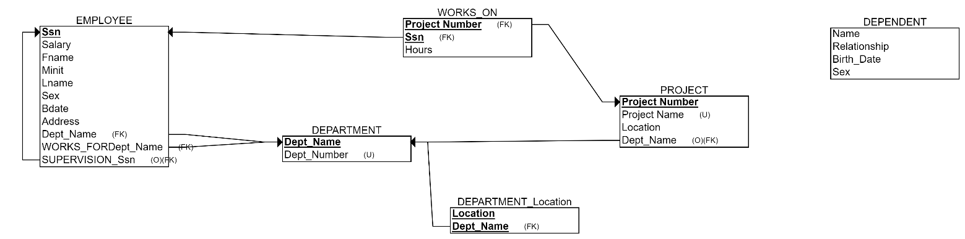

# Pembahasan dan Analisis

1. Penjelasan mengenai pemetaan Relasional Model
   1. Entity EMPLOYEE

Entitas kuat, maka akan membentuk sebuah tabel. EMPLOYEE memiliki atribut SSN (Primary Key), Fname, Minit, Lname, Sex, Bdate, Address, Salary, Department_Name (Foreign Key dari DEPARTMENT(WORKS_FOR)), MANAGESDepartment_Name (Foreign Key dari DEPARTMENT (MANAGES)), dan SUPERVISION_SSN (Rekursif Relationship).

* 1. Entity DEPATEMENT

Entitas kuat, maka akan membentuk sebuah tabel. Didalamnya berisi atribut Department_Name (Primary Key), Locations (Multivalue), dan Number (Unique Key). Untuk setiap multivalue atribut, akan membuat tabel baru yang menyertakan atribut dari multivalue tersebut. Maka akan terdapat tabel DEPARTMENT_Locations untuk realisasi atribut locations yang multivalue, dengan mengambil primary key dari entity DEPARTMENT yaitu Name yang menjadi Foreign Key dari entitas DEPARTMENT serta memberikan primary key dengan atributnya sendiri yaitu locations.

* 1. Entity PROJECT

Entitas kuat, maka akan membentuk sebuah tabel. Didalamnya berisi atribut Project_Name (Primary Key), Number (Unique Key), dan

Location serta Department_Name. Department_Name merupakan Foreign Key dari entitas DEPARTMENT dalam relasi CONTROLS.

* 1. Entity DEPENDENTS

Entitas lemah. Sama dengan entitas kuat yang membuat tabel baru dan memasukan semua atribut nya kedalam tabel. Namun terdapat tambahan primary key dari entitas kuatnya yang akan digunakan sebagai primary key bersama-sama partial key dari entitas lemah. Atribut yang terdapat pada entitas DEPENDENTS adalah SSN (Foreign Key), Name (Primary Key), Sex, Relationship, dan Birth_date. SSN merupakan Foreign Key dari hubungan dengan entity EMPLOYEE dalam relasi DEPENDENT_OF.

1. Data Dummy

*Data Dummy* adalah data yang dibuat menyerupai aslinya tapi diisi dengan isian yang dibuat-dibuat. Data pada *data dummy* dibawah disesuaikan dengan entitas pada ERD dan Relational Model diatas.

|  |  |
| --- | --- |
| **DEPARTMENT** |  |
| **Dept_Number** | **Dept_Name** |
| 1 | UI / UX Designer |
| 2 | Database Engineer |
| 3 | Data Scientist |
| 4 | Software Engineer |

|  |  |
| --- | --- |
| **DEPARTMENT_Location** | |
| **Dept_Number** | **Location** |
| 1 | B-01 |
| 2 | B-02 |
| 3 | A-03 |
| 4 | A-04 |

|  |  |  |  |
| --- | --- | --- | --- |
| **PROJECT** |  |  |  |
| **Project_Number** | **Project_Name** | **Location** | **Dept_Number** |
| 1 | Advance Face Recognition | A-03 | 3 |
| 2 | Go-Jek Database Management | B-02 | 2 |
| 3 | University Apps | A-04 | 4 |
| 4 | University Apps User Interface | B-01 | 1 |

|  |  |  |
| --- | --- | --- |
| **WORKS_ON** |  |  |
| **Ssn** | **Project_Number** | **Hours** |
| 123-233-001 | 3 | 6 |
| 123-233-005 | 4 | 7 |
| 123-233-004 | 1 | 11 |
| 123-233-002 | 1 | 12 |
| 123-233-003 | 2 | 6 |
| **DEPENDENT** |  |  |  |
| **Ssn** | **Sex** | **Birth_date** | **Relationship** |
| 111-030-1 | P | 11-09-79 | Ibu |
| 111-030-1 | L | 12-03-70 | Ayah |
| 111-030-2 | P | 26-12-77 | Ibu |
| 111-030-2 | P | 23-12-08 | Adik |
| 111-030-3 | L | 09-04-81 | Ayah |